

今こそ
挑戦

学んで 身につけ 自信にしよう

『ガイドヘルパー養成研修』

募 集 案 内

講座名

令和７年度第３回
台東区 知的障害者（児）移動支援従業者（ガイドヘルパー）養成研修
日程

講義：令和８年１月１７日（土）
※感染症等拡大防止のためzoom等でのオンライン講義に変更する可能性があります。
実習：令和８年１月１８日（日）・２月１日（日）
※実習は１日必修。実習希望日については申込時に選択していただきます。
※上記の日程で都合がつかない場合は、ご相談に応じます。

◆移動支援従業者（ガイドヘルパー）は障害のある方の外出をサポートする仕事です。
◆この研修は台東区独自の研修であり、修了者は、台東区内の知的障害のある方のガイドヘルプに従事
することができます。
◆実際にガイドヘルパーとして働くには、台東区民にサービス提供している事業所に、登録する必要が
あります。
台東区 障害福祉課
募集案内

１ 対象者
年度末時点において１８歳以上で、研修の全課程に出席でき、次のいずれかに該当する方
（１）ヘルパー等の資格がなく、今後区内でガイドヘルパーとして働きたい方
（２）ヘルパー等の資格を持っているが、さらに技術の向上をめざす方

２ 日 時
講義：令和８年１月１７日（土）１３：００～１８：００
実習：令和８年１月１８日（日）・２月１日（日）
※実習はいずれか１日で必修です。
※上記日程では都合のつかない場合は、ご相談ください。
※講義と実習の両方を受講しないと、修了証は発行されません。

３ 場 所
講義 台東区役所 １０階 １００１会議室
実習 屋外実習（都内予定）

４ 受講費用
実費（実習にかかる交通費・食費・施設入館料など。３千円～５千円程度。）
※費用は実習当日に実費精算させていただきます。
※費用はいかなる理由においても返金はできませんので予めご了承下さい。

５ 申込方法
窓口または電子申請のいずれかでお申込みください。
【窓口】
受講申込書を「８ 申込・問合せ先」に持参してください。（郵送・FAXも可）

【電子申請】

二次元コードまたはURLから電子申請をしてください。
（１）二次元コード
（２）URL・・・・https://logoform.jp/form/sQhE/1210660

６ 申込期間
開始：令和７年１１月１４日（金）
締切：令和７年１２月１２日（金）１７：００必着
※締切後すぐに結果通知をお送りして受講の可否をお知らせします。
※実習時間等の詳細や希望日等については、受講決定後に委託事業者から連絡します。

７ 募集人員と受講者決定方法
募集人員２０名程度。以下の優先順位に従って受講者を決定します。
なお、同じ優先順位の中で申込多数のため定員を超えてしまう場合は、当該優先順位内で抽せんを実施いたします。
（１）区内在住でヘルパー等の資格を持っていない方
（２）区内在住でヘルパー等の資格を持っている方
（３）区外在住でヘルパー等の資格を持っていない方（※）
（４）区外在住でヘルパー等の資格を持っている方（※）
※ただし、区内在勤者を優先させていただきます。
【日程表】

日 | 時間 | 講 義 | 内 容 | 時 間 | 会場
講義 | 13:00 |  | はじめに |  | 台東区役所 １０階  １００１会議室
 | １ | 障害福祉制度 | （１）障害福祉の制度とサービス  （２）ガイドヘルパーの制度 | 60分 | 台東区役所 １０階  １００１会議室
 | ２ | 知的障害者への理解とサービス概要 | （３）サービス概論  （４）知的障害者の疾病・障害の理解  （５）知的障害者の心理 | 90分 | 台東区役所 １０階  １００１会議室
 | ３ | ガイドヘルパーと  移動支援の基礎知識 | （６）ガイドヘルパーの職業倫理  （７）移動支援の基礎知識 | 90分 | 台東区役所 １０階  １００１会議室
 | ４ |  | 実習の説明・質疑応答等 | 30分 | 台東区役所 １０階  １００１会議室
 | 18:00 |  | 終了 |  | 台東区役所 １０階  １００１会議室
実習 | 未定 |  | はじめに（集合場所） | 60分 | 集合・解散場所  ⇔屋外実習地
 |  | 屋外実習  （指導員のサポートのもと、実際に知的障害のある方への支援実習を行う） | ガイドヘルプ実習（公園等の余暇施設にて）  ・目的地で見学、食事、買物等の支援  ・安全確保や金銭管理  ・公共交通機関で移動  ※状況により、公共交通機関を利用しない  移動になる可能性があります | 360分 | 集合・解散場所  ⇔屋外実習地
 |  |  | まとめ（解散場所） | 60分 | 集合・解散場所  ⇔屋外実習地
 |  |  | 終了 |  | 集合・解散場所  ⇔屋外実習地
※講義は集合講義を予定しておりますが、感染症等拡大防止のためzoom等でのオンライン講義に変更する可能性があります。開催方法が変更となる場合は別途お知らせします。
※zoom等でのオンライン講義に変更する可能性があるため、申込書のメールアドレス欄の記入をお忘れないようお願いします。
※講義のあいだには適宜休憩をはさみます。
※実習の詳細等は、受講決定後に委託事業者から連絡します。
※研修時間、内容は変更になる場合がありますので予めご了承ください。
※欠席及び１５分以上の遅刻や早退をした場合、修了証の発行はできませんのでご注意ください。

注意事項
- この研修の修了証「台東区知的障害者（児）移動支援従業者養成研修修了証」は、台東区をサービス提供地域とする指定障害福祉サービス事業者と利用契約を結んでいる知的障害者（児）の移動支援・通学支援にのみ従事することが可能です。都道府県が指定した養成研修事業者の研修を修了した方に発行される全国的に有効な「知的障害者移動支援従業者養成研修修了証」とは異なります。ご注意ください。
- 実際にガイドヘルパーとして活動するためには、台東区をサービス提供地域とする指定障害福祉サービス事業者に登録することが必要になります（研修時に詳細を説明します）。また、修了証は登録後の活動を保証するものではありません。
- 駐車場は開放いたしませんので、公共交通機関をご利用ください。
- 講義日は、当日資料を持ち帰るためのかばん等をご用意のうえお越しください。

８ 申込・問合せ先
問合せ先二次元コード

〒１１０－８６１５ 台東区東上野４－５－６
台東区役所障害福祉課（２階１０番窓口）「ガイドヘルパー研修担当」
電 話 ０３―５２４６－１２０７
ＦＡＸ ０３－５２４６－１１７９
【研修会場】
講義 台東区役所
〒１１１－８６１５台東区東上野４－５－６ ＴＥＬ：０３―５２４６―１１１１（代表）
・ＪＲ各線 上野駅 徒歩８分
・東京メトロ日比谷線 上野駅 徒歩５分
・東京メトロ銀座線 稲荷町駅 徒歩５分
・都バス「下谷神社前」停留所 徒歩２分
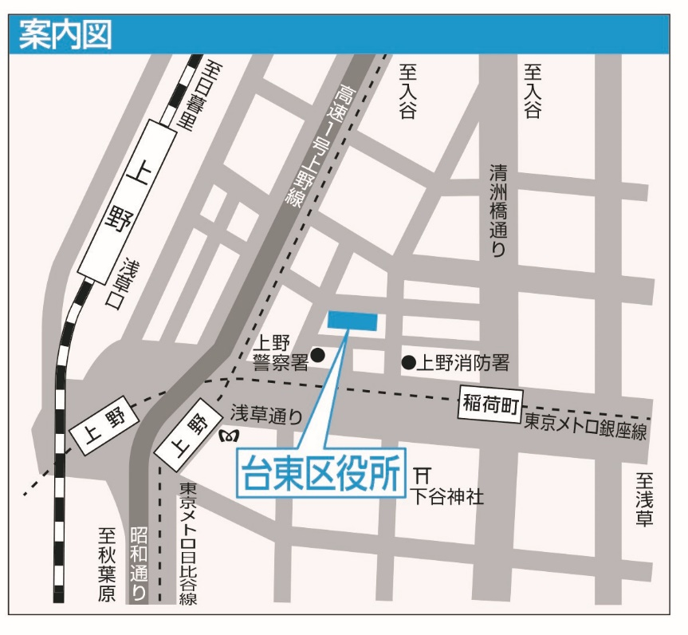

実習 ヘルパーセンターほおずき（実習窓口）
〒１１１－００２１台東区日本堤１―３２―３ ＴＥＬ：０３－３８７１―４０３５

